Uzaicinājuma apraksts: | SIA “Rīgas ūdens” veic tirgus izpēti  “ŪS Daugava serveru telpas kondicionieru (2 gab.) piegāde un uzstādīšana”  (identifikācijas Nr.T.I.2024/92)
Piedāvājuma iesniegšanas termiņš | Līdz 2024.gada 3.jūlija plkst.12:00.
Kontaktpersona: | SIA “Rīgas ūdens” Ūdens sagatavošanas un padeves dienesta vadītājs Ivars Gaters, tālr. 29410760, e-pasts: ivars.gaters@rigasudens.lv
Kontaktpersona jautājumos par iepirkuma priekšmetu: | SIA “Rīgas ūdens” Tehniskā departamenta automātisko vadības sistēmu inženieris Sergejs Krečikovs, tālr. 25752599, e-pasts: sergejs.krecikovs@rigasudens.lv
Aicinām piedalīties tirgus izpētē un līdz 2024.gada 3.jūlija plkst.12:00 nosūtīt savu piedāvājumu uz e-pasta adresi: uspd.tirgusizpetes@rigasudens.lv.
Pretendents var iesniegt piedāvājumu, kas “nobloķēts” ar paroli, lai to nevar atvērt līdz Tirgus izpētes uzaicinājumā norādītajam piedāvājumu iesniegšanas termiņam.
Gadījumā, ja pretendents piedāvājumu “nobloķē” ar paroli, pretendentam ne vēlāk kā 15 (piecpadsmit) minūšu laikā pēc piedāvājumu iesniegšanas termiņa beigām uz e-pasta adresi uspd.tirgusizpetes@rigasudens.lv jānosūta derīga parole “nobloķētā” dokumenta atvēršanai.

- IEPIRKUMA PRIEKŠMETS:
SIA “Rīgas ūdens” Ūdens sagatavošanas un padeves dienesta ŪS Daugava serveru telpas kondicionieru (2 gab.) (turpmāk- Preces) piegāde un uzstādīšana, saskaņā ar šī uzaicinājuma un tā pielikumos noteiktajām prasībām.

- LĪGUMA IZPILDES NOSACĪJUMI:
  - Preču piegādes vieta ir ŪS Daugava, Bauskas iela 209, Rīga.
  - Preču piegādes termiņš – atbilstoši pretendenta (turpmāk- Pretendents) piedāvājumam, bet ne ilgāk kā 45 (četrdesmit piecas) kalendāra dienu laikā no Preču pasūtījuma veikšanas dienas.
  - Samaksas noteikumi- 20 (divdesmit) dienu laikā pēc Preces pieņemšanas- nodošanas akta abpusējas parakstīšanas dienas.

- IESNIEDZAMIE DOKUMENTI UN PARAUGI:
  - Pretendenta parakstīts pieteikums atbilstoši Pielikumā Nr.1 pievienotajai veidnei.
  - Tehniskais piedāvājums- finanšu piedāvājums atbilstoši Pielikumā Nr.3 pievienotajai veidnei.

- PIEDĀVĀJUMU VĒRTĒŠANA UN PASŪTĪJUMA VEIKŠANA:
  - Sākotnēji tiks vērtēta pretendenta piedāvājuma atbilstība tehniskās specifikācijas prasībām.
  - Vērtēšanas rezultātā tiks izvēlēts piedāvājums ar zemāko piedāvājuma cenu.
  - Tirgus izpētes rezultātā SIA “Rīgas ūdens” veiks Preču pasūtīšanu, nosūtot garantijas vēstuli pretendentam, kura piedāvājums atbildīs uzaicinājuma prasībām un piedāvātā Preču cena būs viszemākā.

- PIELIKUMĀ:
Pielikums Nr.1- Pieteikuma veidne uz 2 (divām) lapām.
Pielikums Nr.2- Darba uzdevums- Tehniskā specifikācija uz 3 (trīs) lapām.
Pielikums Nr.3- Tehniskais piedāvājums- Finanšu piedāvājums (veidne) uz 2 (divām) lapām.

Pielikums Nr.1
Pieteikuma dalībai tirgus izpētē veidne
Pieteikums dalībai tirgus izpētē
“ŪS Daugava serveru telpas kondicionieru (2 gab.) piegāde un uzstādīšana”
(identifikācijas Nr.T.I.2024/92)

- Ar šo, <pretendenta nosaukums>, reģ.Nr.<reģistrācijas numurs> (turpmāk - Pretendents), iesniedz piedāvājumu tirgus izpētei “ŪS Daugava serveru telpas kondicionieru (2 gab.) piegāde un uzstādīšana” (turpmāk - Tirgus izpēte) un piedāvā nodrošināt ŪS Daugava serveru telpas kondicionieru (2 gab.) (turpmāk- Prece) piegādi un uzstādīšanu atbilstoši uzaicinājuma, tā pielikuma un saistošo normatīvo aktu prasībām.
- Mēs piedāvājam:
  - veikt Tirgus izpētes uzaicinājumā norādīto Preču piegādi <dienu skaits, bet ne ilgāks, kā 45 (četrdesmit piecas)> kalendāro dienu laikā no Preču pasūtījuma veikšanas dienas;
- Apliecinām, ka:
  - visa Tirgus izpētei sniegtā informācija ir patiesa;
  - uz Pretendentu neattiecas Sabiedrisko pakalpojumu sniedzēju iepirkumu likuma 48.panta otrās daļas (izņemot otrās daļas 8. un 9.punktu) izslēgšanas nosacījumi;
  - uz Pretendentu neattiecas Starptautisko un Latvijas Republikas nacionālo sankciju likuma 11.¹panta pirmās daļas izslēgšanas nosacījumi;
  - esam iepazinušies ar informāciju, kas nepieciešama piedāvājuma Tirgus izpētei sagatavošanai un Tirgus izpētes uzaicinājumā norādītās Preces piegādei un uzstādīšanai;
  - Tirgus izpētes uzaicinājuma prasības un nosacījumi ir skaidri un saprotami;
  - apzināmies Tirgus izpētes uzaicinājuma noteikumos norādīto Preču specifiku un apjomu;
  - Tirgus izpētes uzaicinājuma noteikumos norādīto Preču garantijas termiņš ir 24 (divdesmit četri) mēneši no Preču nodošanas un pieņemšanas akta abpusējas parakstīšanas dienas;
  - mūsu rīcībā ir atbilstoši resursi Tirgus izpētes uzaicinājuma noteikumos norādīto Preču piegādei un uzstādīšanai Tirgus izpētes uzaicinājuma noteikumos norādītajā laikā un apjomā;
  - Pretendents nav ieinteresēts nevienā citā piedāvājumā, kas iesniegts Tirgus izpētes ietvaros;
  - šis piedāvājums ir izstrādāts un iesniegts neatkarīgi no konkurentiem[1] (turpmāk – konkurenti) un bez konsultācijām, līgumiem vai vienošanām vai cita veida saziņas ar konkurentiem;
  - nav bijusi saziņa ar konkurentiem attiecībā uz cenām, cenas aprēķināšanas metodēm, faktoriem (apstākļiem) vai formulām, kā arī par konkurentu nodomu vai lēmumu piedalīties vai nepiedalīties Tirgus izpētē vai par tādu piedāvājumu iesniegšanu, kas neatbilst Tirgus izpētes prasībām, vai attiecībā uz kvalitāti, apjomu, specifikāciju, izpildes vai citiem nosacījumiem, kas risināmi neatkarīgi no konkurentiem, tiem produktiem vai pakalpojumiem, kas attiecas uz Tirgus izpēti;
  - Pretendents nav apzināti, tieši vai netieši atklājis vai neatklās piedāvājuma noteikumus nevienam konkurentam pirms oficiālā piedāvājumu iesniegšanas datuma un laika vai līguma slēgšanas tiesību piešķiršanas;
  - Pretendentam nav konkurenci ierobežojošas priekšrocības Tirgus izpētē, jo tas vai ar to saistīta juridiska persona nav bijusi iesaistīta Tirgus izpētes sagatavošanā saskaņā ar Sabiedrisko pakalpojumu sniedzēju iepirkumu likuma 22.panta ceturto daļu.
- Pretendenta kontaktpersona: <vārds, uzvārds, amats, tālrunis, e-pasta adrese>.

Pielikumā: 1) Tehniskais piedāvājums- Finanšu piedāvājums uz 2 lpp.

<Pretendenta nosaukums, reģistrācijas numurs>
<Pretendenta juridiskā un pasta adreses, tālruņu un faksa numuri, e-pasta adrese>
<Pretendenta bankas rekvizīti>
<Pretendenta paraksttiesīgās vai pilnvarotās personas vārds, uzvārds, amats>
<Paraksts>
<Datums, vieta>

Pielikums Nr.2
Darba uzdevums – Tehniskā specifikācija
ŪS Daugava serveru telpas kondicionieru (2 gab.) piegāde un uzstādīšana
- Objekts:
  - ŪS Daugava serveru telpa, Bauskas iela 209, Rīgā.

- Darba sastāvs:
  - Nepieciešams piegādāt divas ekvivalentas split gaisa dzesēšanas sistēmas, konsoles/sienas tipa gaisa kondicionierus ar ārējo un iekšējo bloku.
  - Viena dzesēšanas sistēma ir primārā un otra rezerves. Ja primārā iekārta nevar nodrošināt iekšējo temperatūru 18÷22 ℃, rezerves iekārta automātiski tiek aktivizēta.
  - Veikt jauno kondicionieru uzstādīšanu;
  - Visi montāžas darbi jāveic saskaņā ar drošības tehnikas, ugunsdrošības un tehniskās ekspluatācijas noteikumiem;
  - Veicot uzstādīšanas darbus, izpildītājam jāizmanto savs darbaspēks un inventārs;
  - Montāžas darbu veikšanā izmantotiem materiāliem jābūt sertificētiem vai iekārtas ražotāja akceptētiem;
  - Nepieciešamības gadījumā jāveic telpu sienu, griestu un citu konstruktīvo elementu lokālu kosmētisko remontu, lai atjaunotu uzstādīšanas laikā radītos bojājumus un radītu uzstādīto iekārtu saskaņu ar pārējiem telpu veidojošiem elementiem;
  - Jānodrošina tūlītēja būvgružu savākšana to rašanās laikā. Būvgružu uzglabāšana telpās, kur tiek veikti ierīkošanas darbi nav atļauta;
  - Nodrošināt būvgružu utilizāciju;
  - Pielietojamiem materiāliem, iekārtām un aukstuma aģentiem jāatbilst ES sertifikācijas prasībām;
  - Gaisa dzesēšanas iekārtai (kondicionierim) jābūt jaunam, nelietotam, ražotāja oriģinālajā iepakojumā;
  - Gaisa dzesēšanas iekārtai (kondicionierim) jābūt Invertora tipa ar kartera apsildi;
  - Gaisa dzesēšanas sistēmai jābūt vismaz A+ sezonālai energoefektivitātes klasei dzesēšanas režīmā;
  - Gaisa dzesēšanas iekārtai (kondicionierim) jābūt automātiskai atbrīvošanai no kondensāta;
  - Iekārtai jābūt paredzētai darbam 24/7 režīmā, serveru un elektro iekārtu telpas dzesēšanai, nepieciešams nodrošināt iekšējo telpas temperatūru 18÷22℃;
  - Akceptētie ražotāji - Midea, Daikin, Panasonic, Fujitsu, CH, AlpicAir, Mitsubishi, LG.
  - Dzesēšanas sistēmas un veikto darbu garantijas termiņš ne mazāk kā 24 mēneši.

- Specifikācija:

Atrašanās vieta | Atrašanās vietas stāvs | Dzesēšanas kontūra trases garums (m) | Āra agregāta atrašanās vieta | Dzesējamās telpas lielums (m2) | Telpas griestu augstums (m) | Iekārtu skaits
Elektro sadalnes telpa | 1 | ~10 | Uz ēkas arējas sienas | ~ 62 | 4,75 | 2

Gaisa dzesēšanas sistēmas apraksts
Sienas split sistēma, dzesēšanas jauda | Ne mazāk kā 5 kW
Elektroenerģijas dzesēšanas klase | Ne zemāk kā A+
Aukstuma aģents | R32
Kompresors | Invertorā tipa
Apkārtējās vides temperatūras diapazons, °C | -20 ÷ +41 ℃
Automātisks, jābūt automātiskai restarta funkcijai. | ir
Iekštelpu temperatūra vasaras laikā, °C | 18 ÷ 22 ℃

- Kopā ar iekārtu piegādi iesniedzamie dokumenti:
- Iekārtas tehniskā dokumentācija;
- Iekārtas garantijas apliecība;
- Iekārtas lietošanas instrukcija;
- Iekārtas sertifikāts, kas apliecina tās atbilstību CE marķējumam.

- Papildu informācija
  - Telpā uzstādītās iekārtas, kas izstaro siltumu:
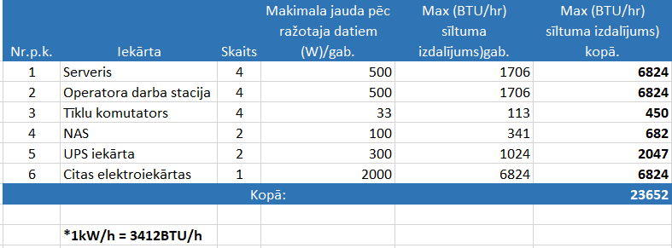
  - Vizuālā informācija.
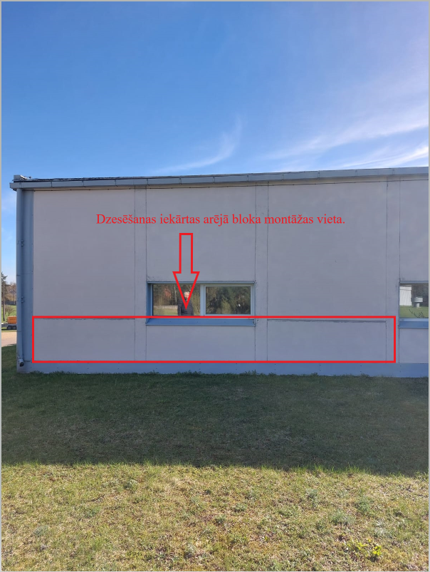 | 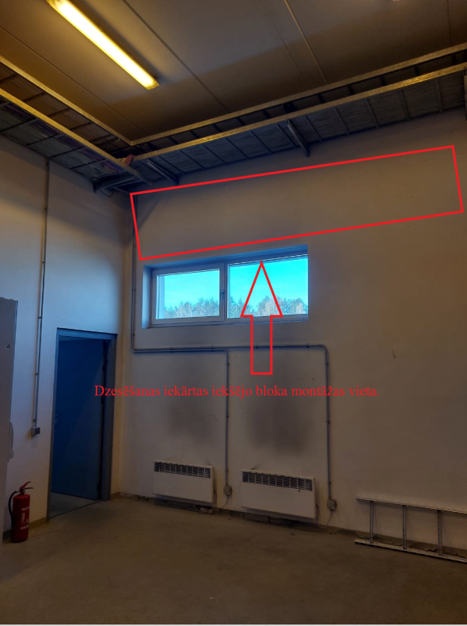
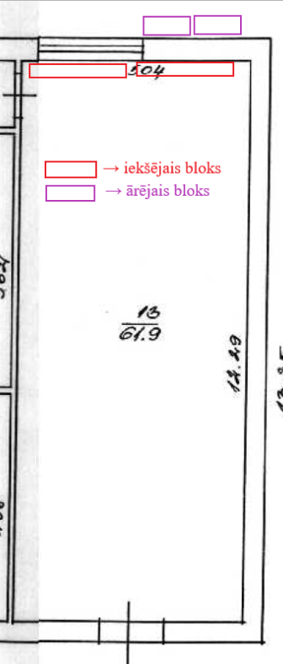

  - Piedāvājuma sagatavošanas laikā (piedāvājuma iesniegšanas termiņa laikā) ieinteresētajiem piegādātājiem ir iespējā veikt darbu izpildes vietas (Objekta) apskati. Kontaktpersona, kas nodrošina Objekta apskati- SIA “Rīgas ūdens” Tehniskā departamenta Automātisko vadības sistēmu inženieris Sergejs Krečikovs (tālr. 67032886, mob.tālr. 25752599, e-pasta adrese: sergejs.krecikovs@rigasudens.lv).

Pielikums Nr.3
Tehniskais piedāvājums- Finanšu piedāvājums
Ar šo, <pretendenta nosaukums>, reģ.Nr.<reģistrācijas numurs>, iesniedz piedāvājumu tirgus izpētei “ŪS Daugava serveru telpas kondicionieru (2 gab.) piegāde un uzstādīšana”, identifikācijas Nr. T.I.2024/92 (turpmāk – Tirgus izpēte) un apliecina, ka spēj veikt preču piegādi un uzstādīšanu atbilstoši uzaicinājuma nosacījumiem un saskaņā ar Tehniskajā piedāvājumā – finanšu piedāvājumā minēto.
- Pretendents piedāvā nodrošināt Tehniskajā piedāvājumā-finanšu piedāvājumā norādīto Preču piegādi un uzstādīšanu par šādām izmaksām, kas ietver visas ar Preču piegādi un uzstādīšanu, kā arī ar garantijas nosacījumu izpildi saistītās izmaksas, tai skaitā transporta izmaksas, izņemot pievienotās vērtības nodokli:
Tehniskais piedāvājums:
Nr. | Prasības |  | Pretendenta piedāvājums (jānorāda uz atbilstību vai konkrēti tehniskie parametri)
 | Gaisa dzesēšanas iekārtas nosaukums, modelis un ražotājs |  | <…>
1. | Sienas split sistēma, dzesēšanas jauda | Ne mazāk kā 5 kW | <…>
2. | Elektroenerģijas dzesēšanas klase | Ne zemāk kā A+ | <…>
3. | Aukstuma aģents | R32 | <…>
4. | Kompresors | Invertorā tipa | <…>
5. | Apkārtējās vides temperatūras diapazons, °C | -20 ÷ +41 ℃ | <…>
6. | Automātisks, jābūt automātiskai restarta funkcijai. | ir | <…>
7. | Iekštelpu temperatūra vasaras laikā, °C | 18 ÷ 22 ℃ | <…>

Finanšu piedāvājums:
Nr. p.k. | Iekārtas nosaukums | Mērvien. | Skaits | Vienības cena EUR (bez PVN) | Summa EUR (bez PVN)
1 | 2 | 3 | 4 | 5 | 6=4*5
1. | Gaisa dzesēšanas iekārtas nosaukums, modelis un ražotājs | gab. | 2 | <...> | <...>
2. | Iekārtu uzstādīšana | gab. | 2 | <...> | <...>
Kopējā summa, EUR (bez PVN): |  |  |  |  | <...>
PVN 21%: |  |  |  |  | <...>
Summa kopā EUR (ar PVN): |  |  |  |  | <...>

*Finanšu piedāvājuma cenas ir jāaprēķina un jānorāda ar precizitāti 2(divas) zīmes aiz komata!

Pretendenta paraksttiesīgās vai pilnvarotās personas vārds, uzvārds, amats:
Paraksts:
Datums, vieta
Piezīme: Pretendenta rekvizīti var būt norādīti uz Pretendenta veidlapas.

[1] Konkurents – jebkura fiziska vai juridiska persona, kura nav Pretendents un kura iesniedz piedāvājumu šai tirgus izpētei, un kura, ņemot vērā tās kvalifikāciju, spējas vai pieredzi, kā arī piedāvātās preces vai pakalpojumus, varētu iesniegt piedāvājumu šai tirgus izpētei.

